Algemene informatie over Nisse
- Het peoldorp Nisse is één van de kleinste, maar tevens één van de mooiste kernen van de gemeente. Het dorp heeft een prachtig centrum.
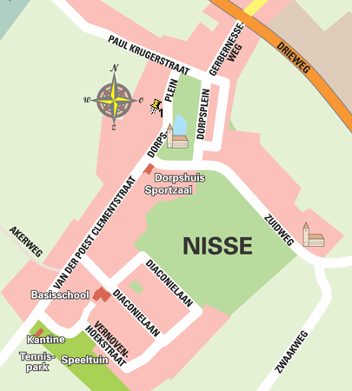
- Het heeft dan ook het predikaat 'beschermd dorpsgezicht'.
- Nisse heeft een rijke en interessante geschiedenis achter de rug van ruim 800 jaar.
- De oudste oorkonde, die we kennen dateert uit ca. 1200, maar is een bevestiging van een eerder uitgegeven geschrift.
- Meer nog dan bij andere uit de Middeleeuwen daterende Borselse dorpen is die geschiedenis nog gedeeltelijk terug te vinden in het dorp en de naaste omgeving.
- We denken daarbij aan het grote rechthoekige plein, dat aan de zuidkant besloten wordt door de massieve kerk met hoge toren, het kasteelterrein van de familie Poley met zijn toegangspoort en de nog zichtbare contouren van de 18de-eeuwse siertuin.
- Het hierbij behorende pand Dorpsplein 25 is de voormalige kasteelhoeve.

